国资委认真做好2019年清明节期间群众祭扫服务保障工作
确保清明节祭扫工作安全有序

清明节期间，民俗祭祀活动频繁，是春季火灾防控工作的关键期，也是扫墓人员和车辆拥堵的高发期。为全力做好清明节期间陵园火灾防控、人员和交通安全等工作，市国资委及市国资经营公司认真研究部署、靠前指挥，压实陵园管理机构安全管理主体责任，开展安全隐患排查整治，做到早准备、早发现、早报告、早处置，确保了清明节期间平安稳定。
清明节前后几天，是永安陵园扫墓高峰期。特别是4月5日上午10时，永安陵园迎来近万人扫墓。但因准备充分，国资经营公司及永安陵园全体干部职工放弃假日休息，70余名职工全员上岗，安排24小时轮班值守，以保证市民清明期间的祭扫需要。陵园为扫墓者提供了近千个停车位，安排专人疏导交通，设置遮阳棚，现场交通有序通畅，没有出现明显拥堵情况。陵园还特意开放了鲜花销售点，为市民扫墓提供更优质的服务，方便市民开展绿色低碳扫墓。
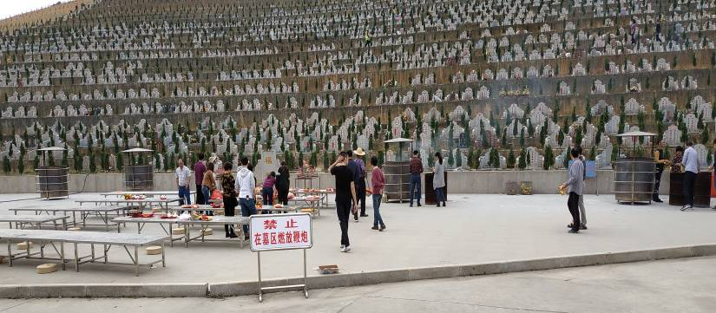
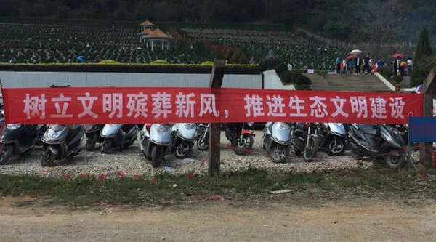
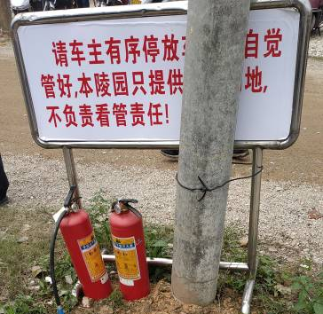
4月5日上午，市国资委党委书记吴振升在国有资产经营公司经理刘磷强陪同下对永安陵园开展安全检查指导工作。吴振升对永安陵园平安清明和安全生产工作准备情况表示肯定，并就做好清明节服务保障工作提出了明确要求：一是进一步健全加强与民政、公安、应急、交通、林业等部门配合的应急处置机制，全力保障祭扫安；二是实行无休假制度和加强现场指挥和检查，确保交通有序、无火灾隐患；三是加大宣传力度，倡导文明祭扫、鲜花祭扫；四提高服务意识，群众解决清明节祭扫过程中遇到的实际困难。
通过国资系统的努力，永安陵园实现“文明祭扫、平安清明”目标。国资系统各下属单位清明节期间都平安稳定。

